**ПСКОВСКАЯ ГОРОДСКАЯ ДУМА**

РЕШЕНИЕ №881 от 27 сентября 2019 года

Принято на 29-ой очередной сессии Псковской городской Думы шестого созыва

Об установке трех бюстов: Р.С. Афанасьеву, М.В. Травину, В.А. Швецову

В рамках подготовки и проведения памятных мероприятий, посвященных 20-летию подвига десантников 6 парашютно-десантной роты 104 гвардейского парашютно-десантного полка 76 гвардейской воздушно-десантной дивизии, в целях увековечения памяти Героев-десантников, в соответствии с Положением о порядке присвоения имен муниципальным учреждениям, улицам, скверам, площадям, установки памятников, памятных знаков и мемориальных досок в городе Пскове, утвержденным постановлением Псковской городской Думы от 01 декабря 2000г. №361, на основании ходатайства общественной комиссии по упорядочению названий улиц, присвоению имен муниципальным учреждениям и разработке обоснований при установке памятников, памятных знаков и мемориальных досок в городе Пскове, руководствуясь подпунктом 26 пункта 2 статьи 23 Устава муниципального образования «Город Псков»,

**Псковская городская Дума**

**РЕШИЛА**

1. Установить бюсты гвардии младшему сержанту Афанасьеву Роману Сергеевичу, гвардии рядовому Травину Михаилу Витальевичу, гвардии младшему сержанту Швецову Владимиру Александровичу.

2. Утвердить эскизы бюстов и тексты надписи согласно Приложениям к настоящему Решению.

3. Настоящее Решение вступает в силу с момента его подписания Главой города Пскова.

4. Опубликовать настоящее Решение в газете «Псковские Новости» и разместить на официальном сайте муниципального образования «Город Псков» в сети «Интернет».

И.п. Главы города Пскова Е.А. Полонская

Приложение

к Решению Псковской городской Думы

от ___27.09.2019_______________№__881____

Проект бюста Гвардии младшего сержанта

6 роты 104 ПДП 76 ВДВ

Р.С. Афанасьева

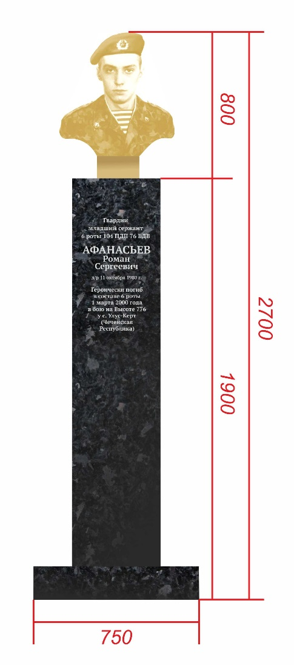

Проект текста бюста

Гвардии младший сержант

6 роты 104 ПДП 76 ВДВ

АФАНАСЬЕВ

Роман Сергеевич

д/р 11 октября 1980 г.

Героически погиб в составе 6 роты

1 марта 2000 года в бою на Высоте 776

у с. Улус-Керт (Чеченская Республика)

И.п. Главы города Пскова Е.А. Полонская

Приложение

к Решению Псковской городской Думы

от ___27.09.2019_______________№____881__

Проект бюста Гвардии рядового

6 роты 104 ПДП 76 ВДВ

М.В. Травина

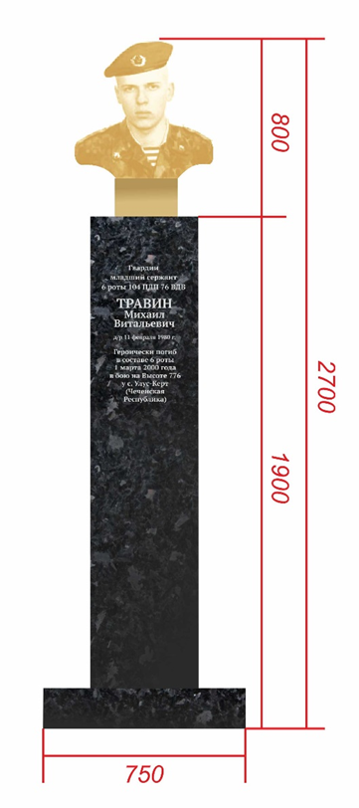

Проект текста бюста

Гвардии рядовой

6 роты 104 ПДП 76 ВДВ

ТРАВИН

Михаил Витальевич

д/р 11 февраля 1980 г.

Героически погиб в составе 6 роты

1 марта 2000 года в бою на Высоте 776

у с. Улус-Керт (Чеченская Республика)

И.п. Главы города Пскова Е.А. Полонская

Приложение

к Решению Псковской городской Думы

от ______27.09.2019____________№__881____

Проект бюста Гвардии младшего сержанта

6 роты 104 ПДП 76 ВДВ

В.А. Швецова

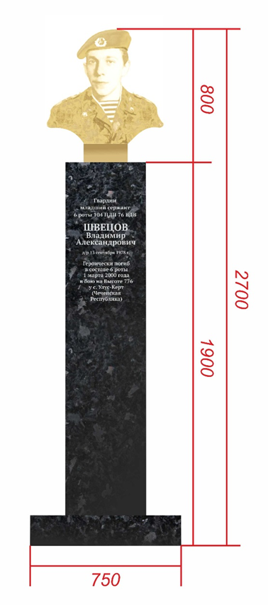

Проект текста бюста

Гвардии младший сержант

6 роты 104 ПДП 76 ВДВ

ШВЕЦОВ

Владимир Александрович

д/р 13 сентября 1978 г.

Героически погиб в составе 6 роты

1 марта 2000 года в бою на Высоте 776

у с. Улус-Керт (Чеченская Республика)

И.п. Главы города Пскова Е.А. Полонская